

АДМИНИСТРАЦИЯ КРАСНОСЕЛЬСКОГО РАЙОНА САНКТ - ПЕТЕРБУРГА

|  |
| --- |
| **Государственное бюджетное дошкольное образовательное учреждение**  **детский сад №52**  **Красносельского района Санкт-Петербурга** |

**Отчет о работе творческой группы за**

**2022-2023 учебный год**

**в мини – музее «Русская изба»**

***Мой дом - моя крепость,"- сказал мудрец***

***И был абсолютно прав.***

***Не важно, избушка или дворец***

***Кров дарит, теплом объяв.***

***Изба - колыбель наших предков, отцов,***

***Обитель добра и тепла,***

***Без русской печи и её пирогов***

***Представить Россию нельзя!***

***Всегда приютит, успокоит, поймёт***

***Накормит, согреет теплом,***

***И где бы мы ни были, стойко нас ждёт***

***Отеческий преданный дом.***

***Изба, ты проста, самобытна, щедра,***

***Загадочна, словно цветок,***

***И сердцу так люба твоя простота,***

***Так дорог родной уголок!***

Мини музей "Русская изба" расположен в нашем детском саду  в центре духовно-нравственного воспитания дошкольников. В экспозиции нашего музея показан условный интерьер крестьянского дома, предметы быта, одежды. Как же интересно детям  заниматься в этой избе! Посидеть за прялкой, «испечь» в русской печке пироги, укачать в люльке куклу, попить чай из русского самовара, потом поводить хороводы, поиграть в русские народные игры, заняться рукоделием, расписать пасхальной яйцо.

Над созданием мини – музея трудилась рабочая группа, в состав которой вошли воспитатели детского сада.

Выполненный план работы на 2022-2023 учебный год

**1.Сентябрь**: Заседание творческой группы. Уточнение план работы, объема и перечня мероприятий.

Знакомство детей с жилищем русского народа. Беседа о том, как строили жилище, о традициях. Осмотр избы. Проведение экскурсий в группе №,7,9 .

## 2.Октябрь: Знакомство с экспонатами « Полочка предметов быта в избе»

## Выставка «Осенняя фантазия»

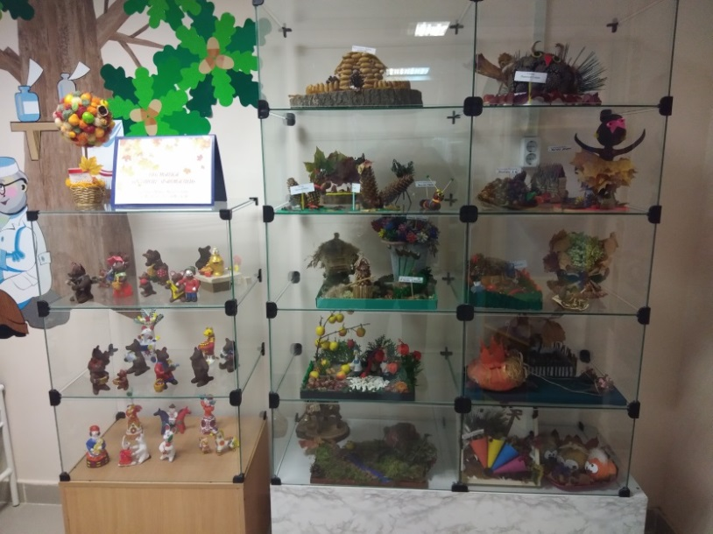

Выставка «Медведь символ России»

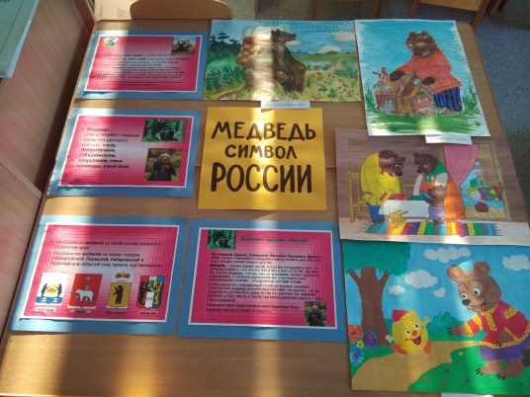 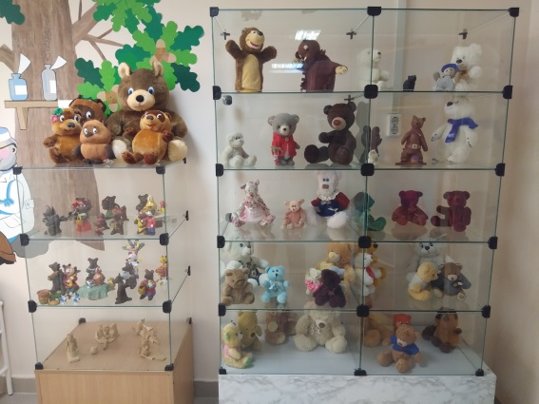

**3**.**Ноябрь:** Выставка книг с иллюстрациями о печи «Русские народные сказки»

Конкурс рисунков «Мамины глаза»

Выставка рисунков « Зимние пейзажи»

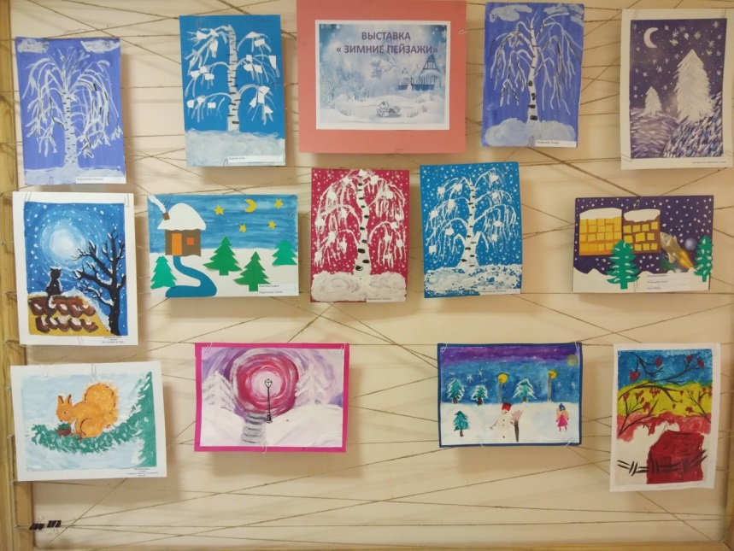

**4.Декабрь:** Моделирование «Убранство избы»

Выставка «Новогодние игрушки наших бабушек и дедушек»

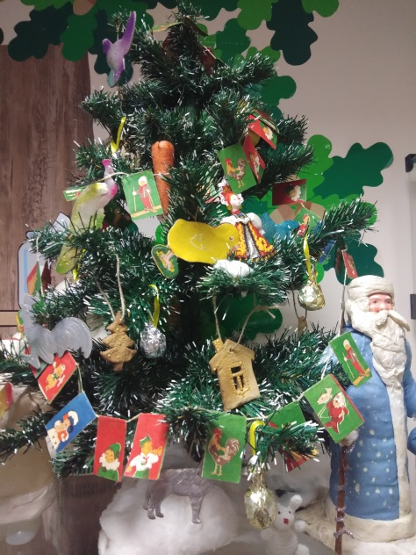 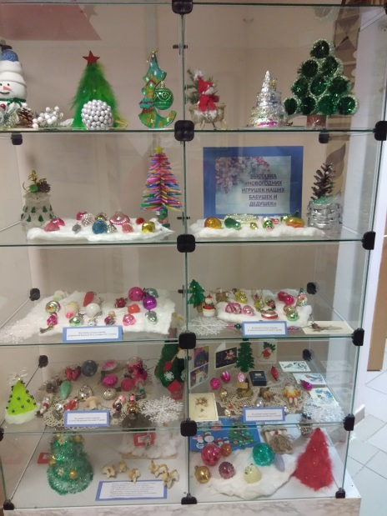 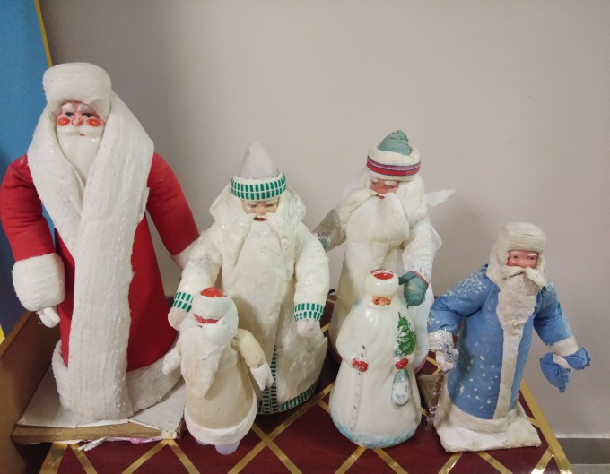

**5. Январь:** Выставка «День снятия блокады Ленинграда»

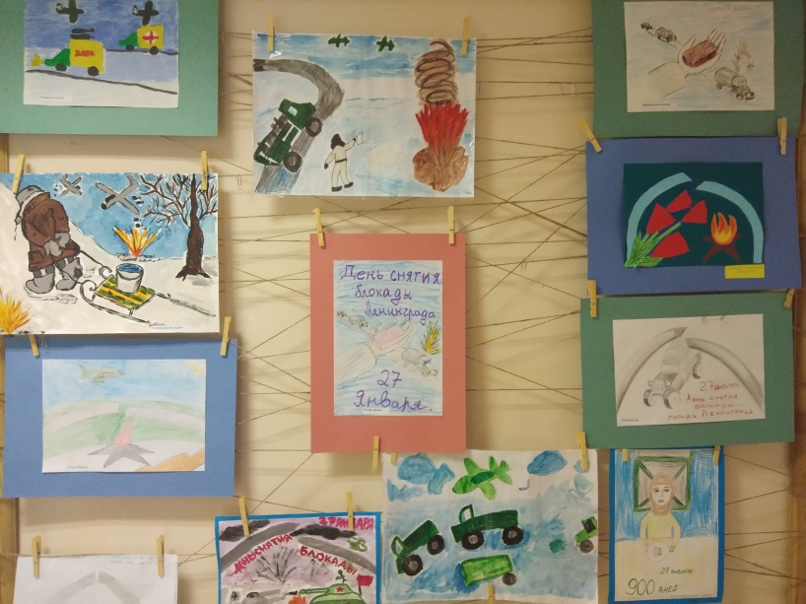

**6**.**Февраль:** Выставка картин и иллюстраций «Белая береза»

Выставка «По сказкам А.С.Пушкина»

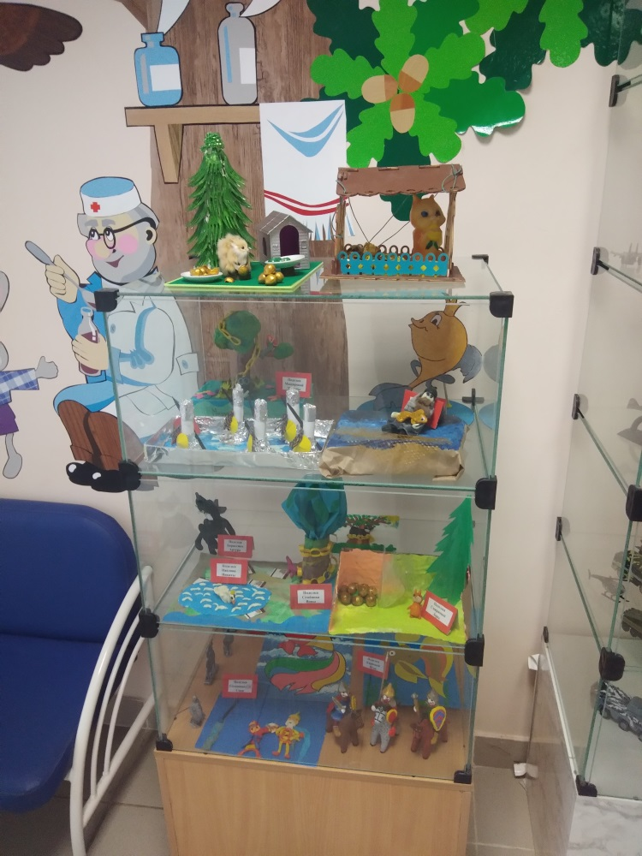

Экспозиция: **Выставка «Защитники земли русской»**

**Выставка военной техники**

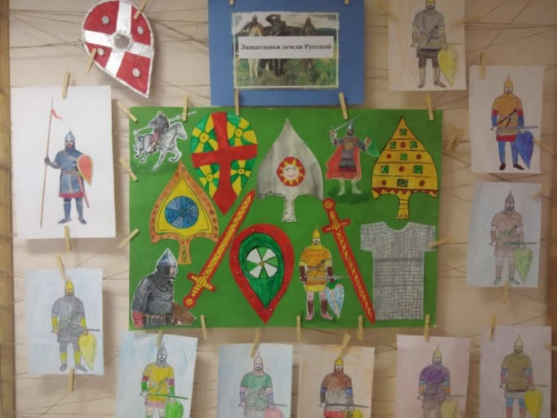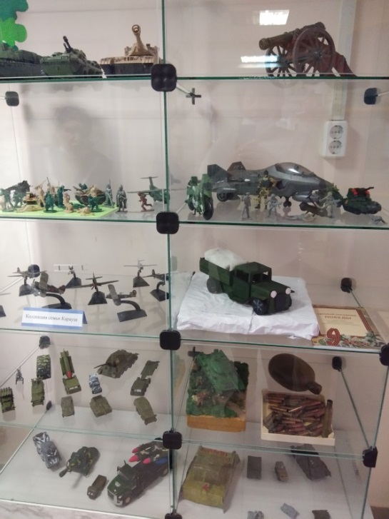

Мастер- класс в группе №7 Лепка из глины: Лошадка

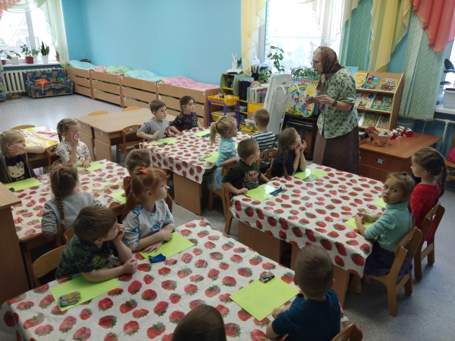 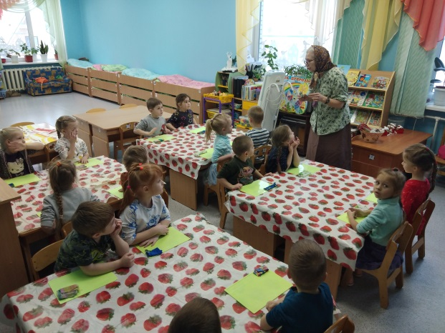

**7.Март**: Мастер класс в группе №2 Лепка из глины «Всадник на коне»

Мастер класс в группе №9 Лепка из глины: «Филимоновская барышня»

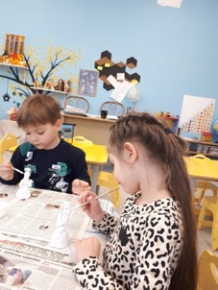 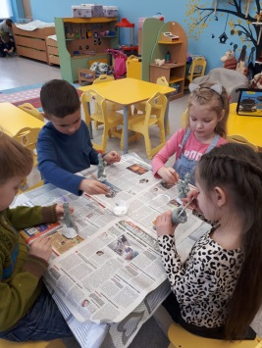

**8.Апрель**: Тематическая выставка. Бабушкин сундук.

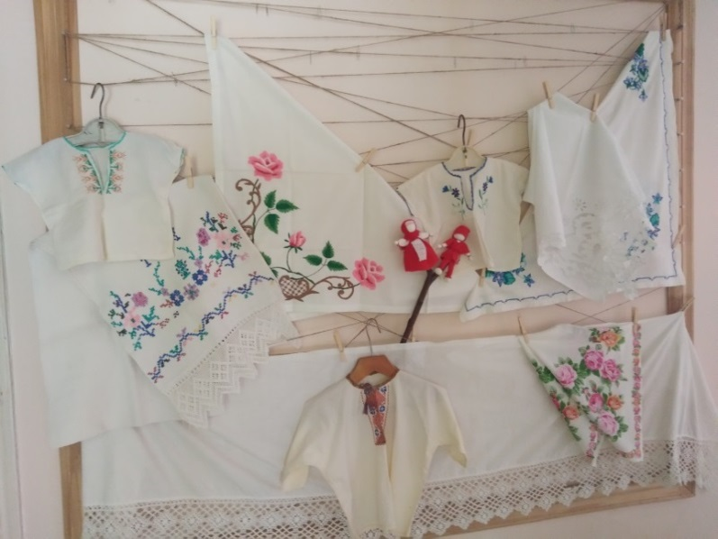

9.**Май:** Готовим материал ко Дню Великой Победы!

Заседание ТГ. Тема: « Итоги проделанной работы за учебный год.

Перспективы и дальнейшие планы.